信息门户进入后，点击**财务系统**，在弹出的页面点击“**网络报销系统**”，在界面左侧工具栏点击“**报销录入**”，在出现的二级目录中选择**“日常报销录入”**。按照如下步骤填入报销内容：

**第一步：**

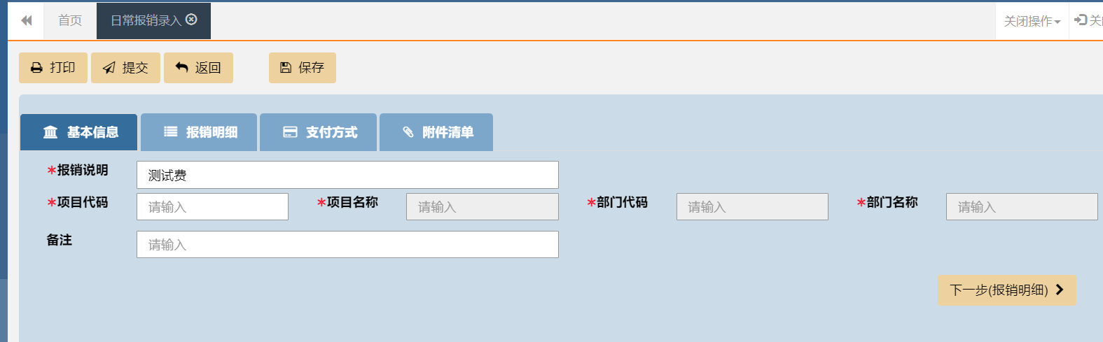

**第二步：**

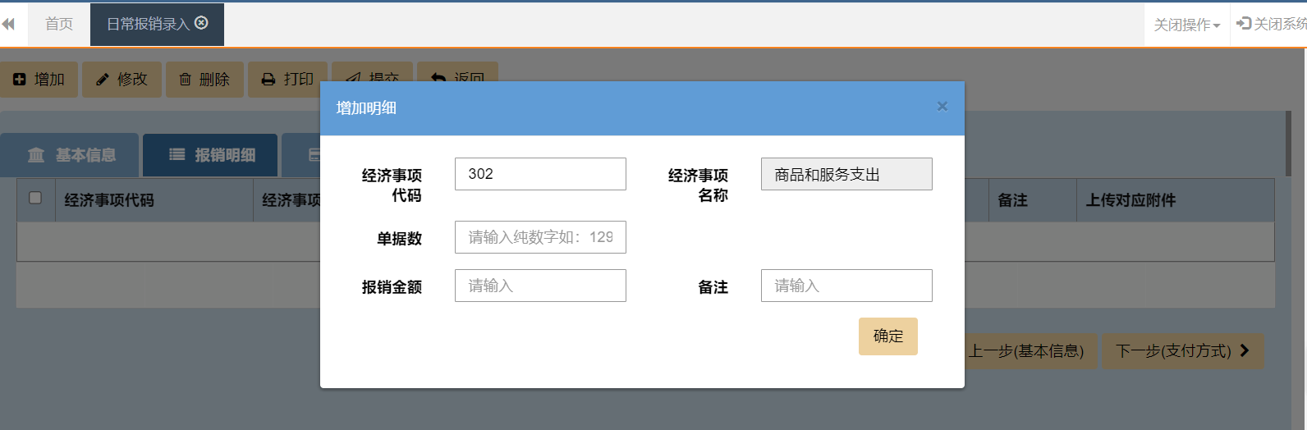

**第三步：**

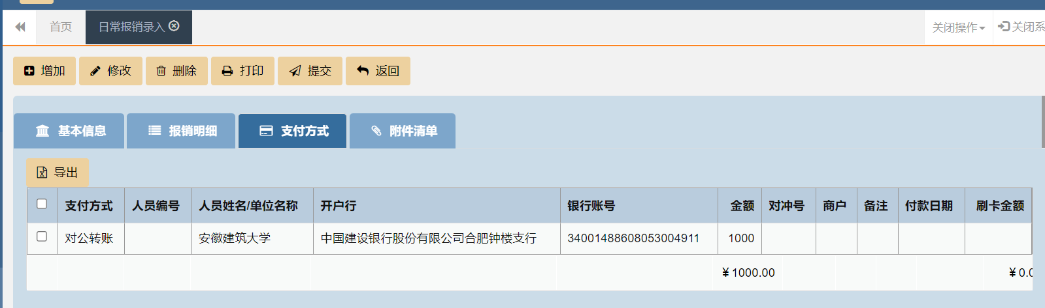

**第四步：**

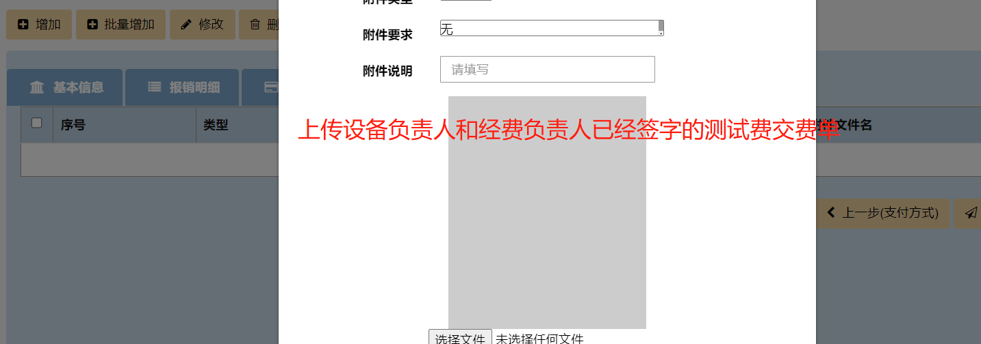

待申请审批完，将审批单打印并随同领导签批后的测试费缴费单交财务处完成缴费流程。